

Fiche révisions valeurs du g et j
1
Complète les mots du tableau avec les syllabes ci-dessous.
ju | gui | jour | gue | gi | gen | geoir | gumes | guille | gouin | gra | jar
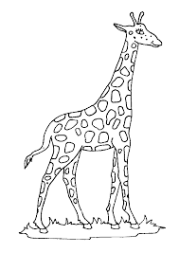 | 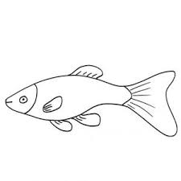 | 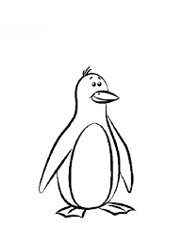 | 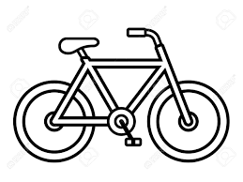
Une _ _rafe | Une na _ _ _ _ _ | Un pin_ _ _ _ _ | Un _ _ _don
 | 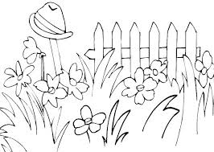 |  | 
Une ba _ _ _ | Un _ _ _din | Un _ _ _darme | Des _ _ melles
 | 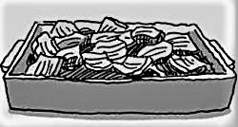 | 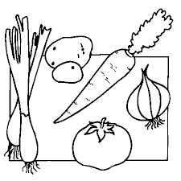 | 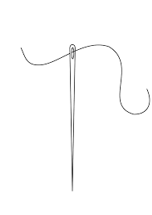
Un _ _ _ _nal | Du _ _ _tin | Des lé _ _ _ _ _ | Une ai_ _ _ _ _ _

2

Lis les mots et écris-les à la bonne place dans le tableau :
Un garçon
Un voyage
garder
jardiner

La gentillesse
La langue
Une jonquille
Une guenon

g | gu | ge | j
3

Aide-toi des syllabes pour recomposer les mots :
guê
bi
ga

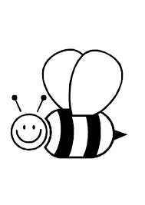


ma
pe
sin

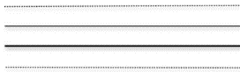
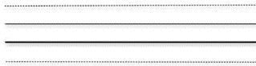
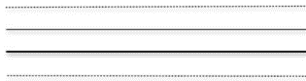
joux

